# 外部环境监控及方向预测

## 指数及期货

### 亚洲盘

1. 日经225本周累计上涨3.14%，在上周大跌之后本周又大涨，日线如图 1所示，目前又碰到了盘整很久的区间上沿，依旧在区间范围内，未来如果能有效突破，则可能继续向上，否则可能继续区间震荡，或者向下走；

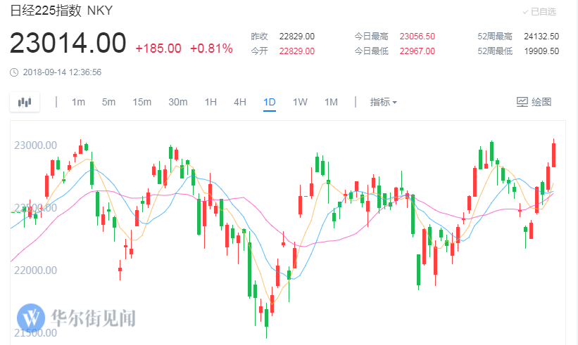

图 1

1. 恒指本周累计上涨1.16%，日线图如图 2所示，本周上半周延续之前的趋势，持续下杀进一步创新低，最低到了26219（将近触及上周周报中提到的下跌通道下沿），周四开始受贸易战缓和的影响连续大幅反弹两天。下周初受消息面的影响，可能会低开，但可能还会继续反弹，上面压力位先看27600-27700这一区域。**关于贸易战的最新消息：华尔街日报：Trump准备对2000亿中国商品征税，不过税率为10%，低于此前的25%。**

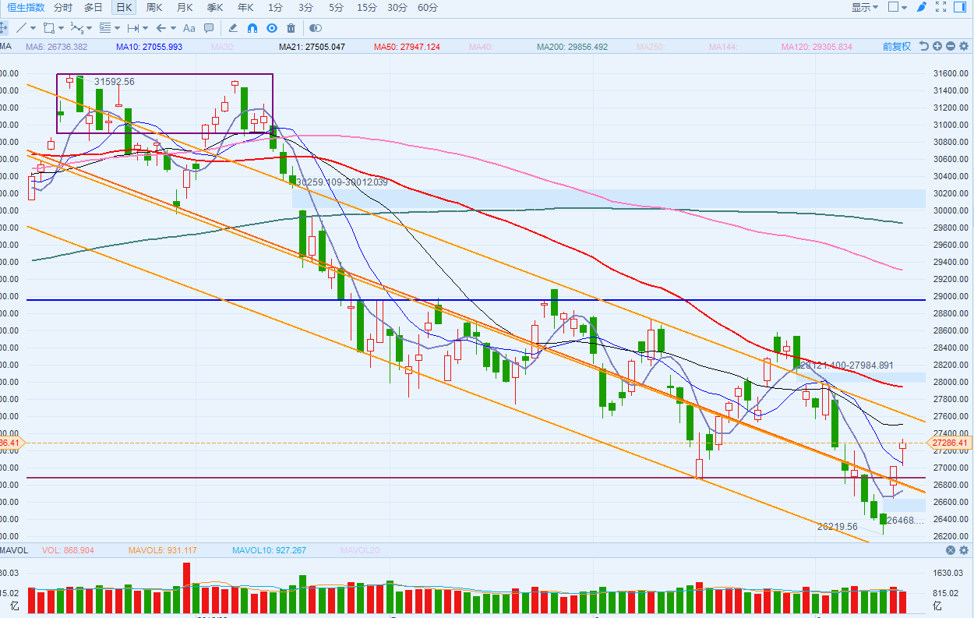

图 2

1. 上证本周累计下跌-0.76%，周线继续收绿，在连续收长上影之后本周收长下影，周中继续创新低2647，距2638一步之遥，日线如图 3所示，一直受下跌趋势线的压制。很快可能会迎来变盘，是下破2638还是向上突破？

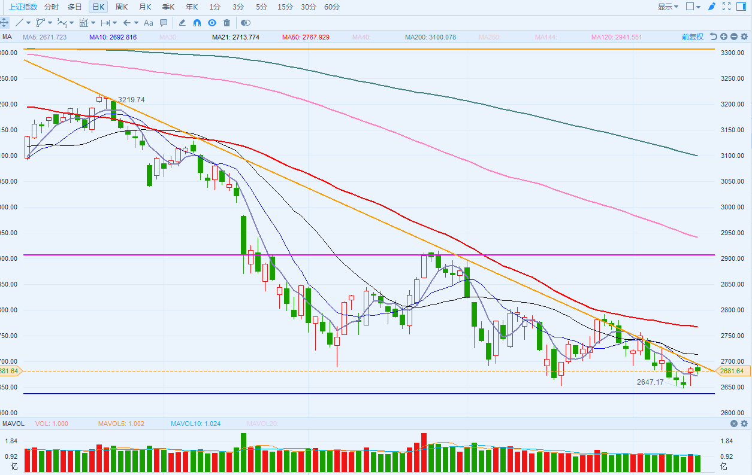

图 3

### 欧洲盘

1. 德国DAX本周累计上涨1.38%，日线如图 4所示，上周大跌到支撑位之后本周有反弹，从周线上看有一个大头肩顶的趋势，一旦之前的支撑跌破可能会有很大的回调；

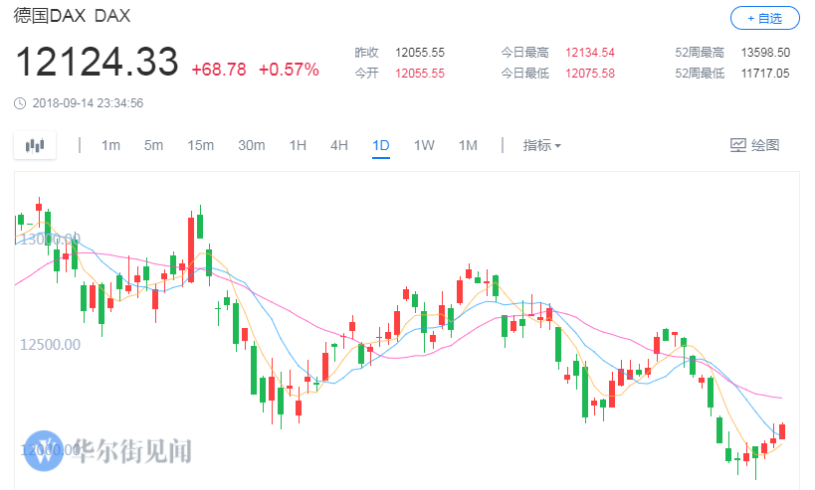

图 4

1. 英国富时100本周累计上涨0.54%，日线如图 5所示，上周大跌之后本周暂时止跌，但走势依旧较弱，可能只是下跌的过程中的盘整；

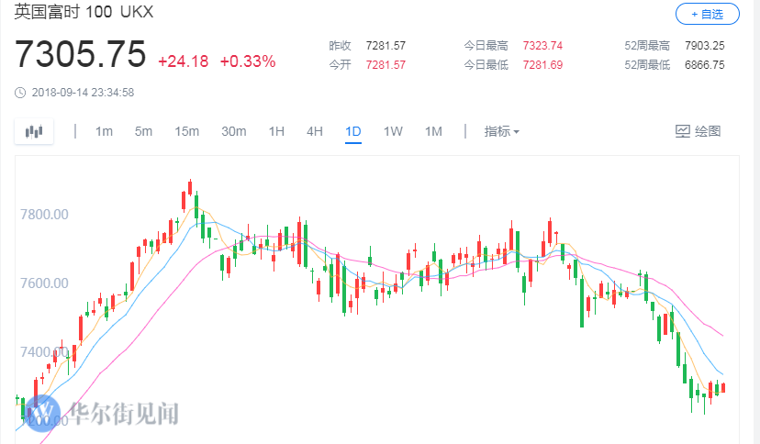

图 5

1. 法国CAC40本周累计上涨1.91%，日线如图 6所示，法国与德国的走势比较一致，在支撑位反弹；

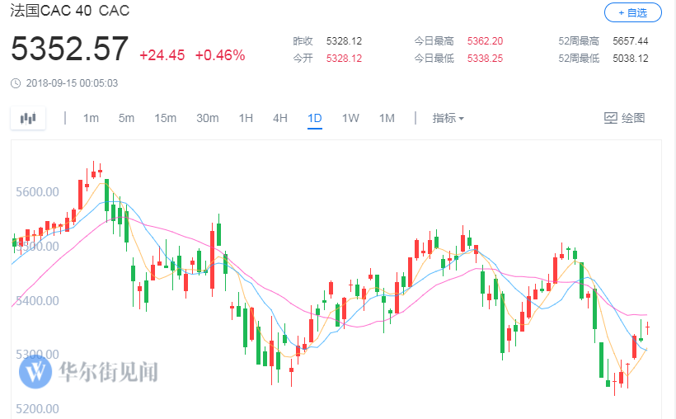

图 6

### 美股三大股指

1. 道指本周累计上涨0.92%，日线如图 7所示，相对纳指和标普，道指最近走势更强一些，并在本周五继续创新高，风水轮流转，纳指标普都创了历史新高，道指目前离历史新高还有462点，猜测未来道指大概率会继续上去创新高，然后美股三大股指是否会一起Duang呢？

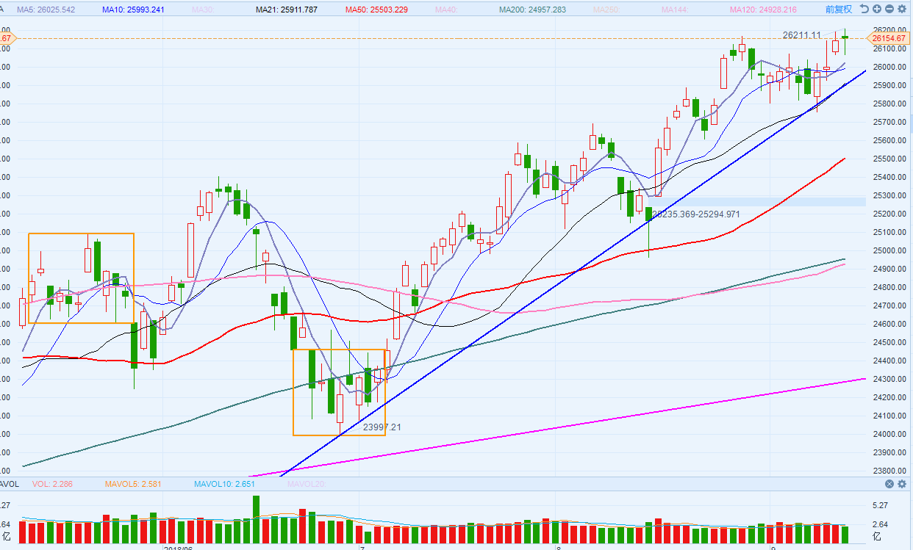

图 7

1. 纳指本周累计上涨1.36%，日线如图 8所示。从上周开始到本周初回调，并在连续回踩趋势线之后，本周纳指开始反弹。上方压力位关注新高位置，下面支撑位关注上升趋势线位置。猜测未来的一段时间美股可能会处于震荡走势等待新一季的财报。

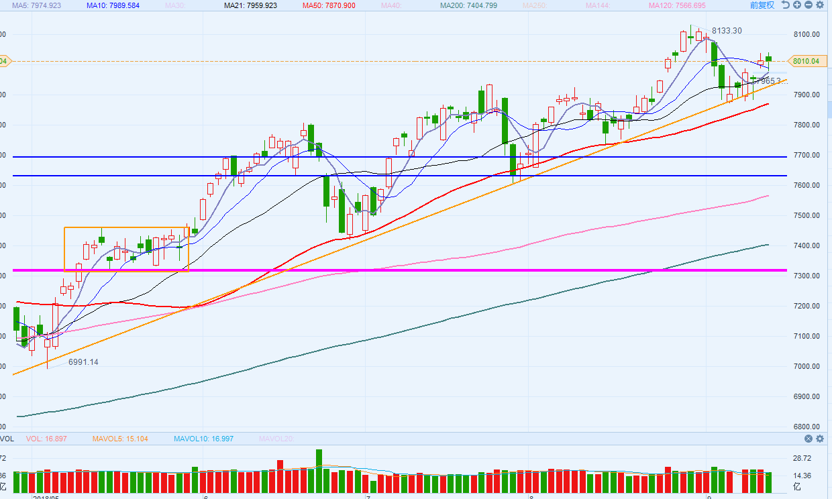 图 8

1. 标普500本周累计上涨1.16%，日线如图 9所示，走势与纳指较为类似，上面关注新高位置，下面关注趋势线是MA50的支撑。

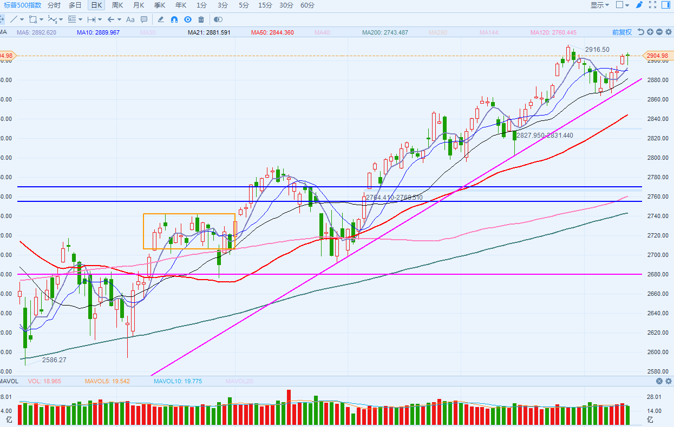

图 9

## 数字货币

1. BTC/USD：截止周日11：00，比特币本周累计上涨1.72%，日线如图 10所示，上周受消息面影响大跌到前期支撑后，目前暂时有走稳的趋势。

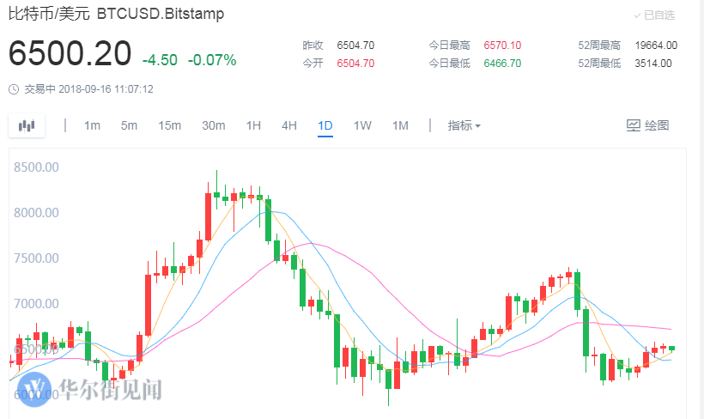

图 10

## 大宗期货

1. 原油：布油本周上涨1.40%，WTI原油本周上涨1.71%，报收78.11和69.00；
2. 黄金：黄金本周累计下跌-0.13%，日线如图 11所示，开始有磨底的迹象。

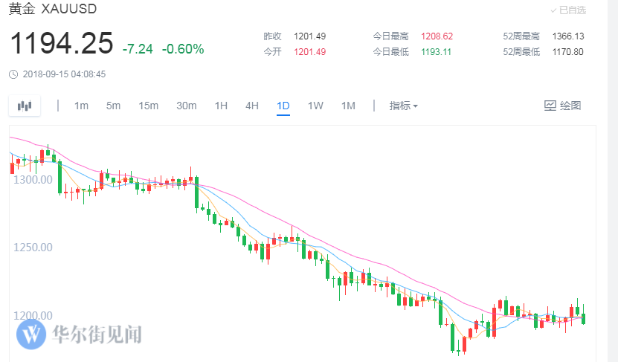

图 11

## 汇率

1. 港币：本周港币升值28个基点，当前汇率7.8471，日线如图 12所示。

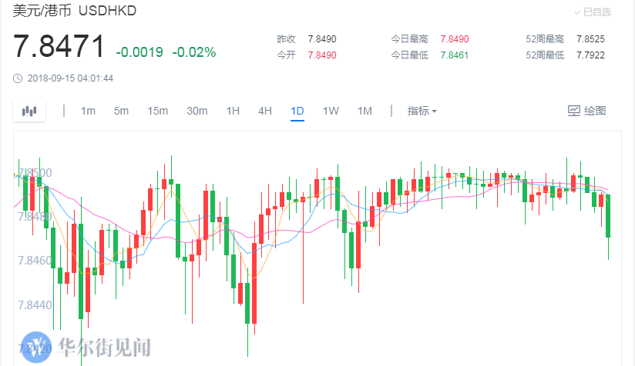

图 12

1. Hibor港币：隔夜拆借利率1.9536（相对非常高），港币这周的升值可能与利率的升高有关。多个周期（2月，3月，6月，12月）的hibor依旧在较高位置。
2. 人民币：本周美元/人民币累计上涨0.17%，本周人民币继续贬值，下附美元/人民币周线图。

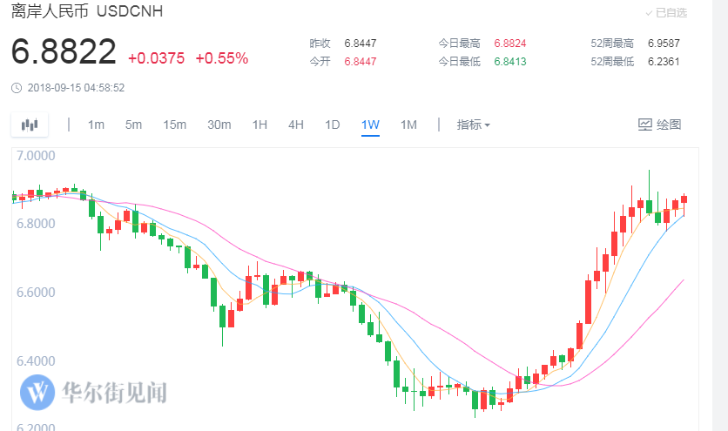

1. 美元：本周美元累计下跌-0.47%，日线如图 13所示。

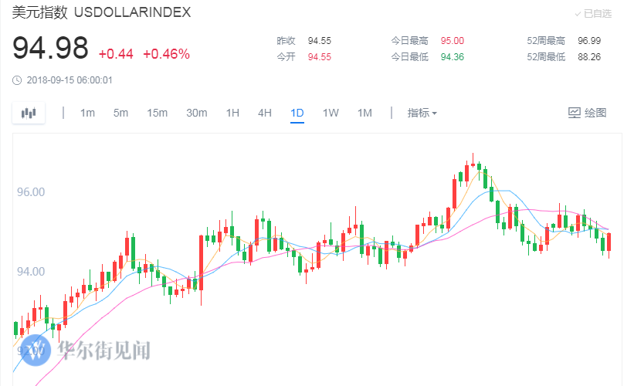

图 13

1. 日元：本周美元/日元本周累计上涨0.87%，报112，日元略微升值，下附，美元/日元日线图。

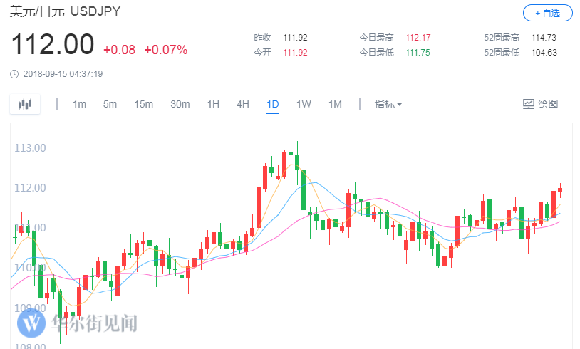

1. 欧元：欧元/美元本周累计上涨0.61%，日线如图 14所示。

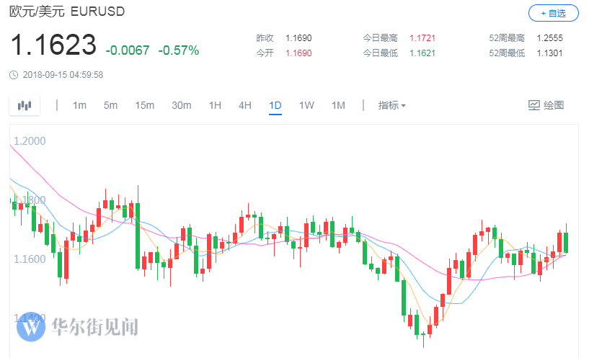

图 14

## 国债

1. 美国国债：美国十年期国债收益率本周累计上涨1.90%，报2.999，日线如图 15所示。最近三周美债收益率连续上涨，又到了3的位置，关注其对市场的影响。

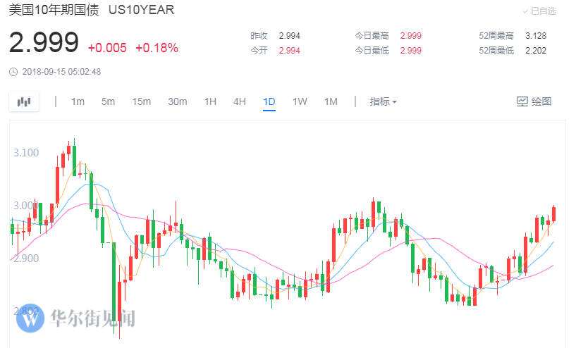

图 15

1. 中国国债：中国十年期国债收益率本周累计上涨0.60%，目前报3.675。

## 央行逆回购操作

本周央行分别在周三、四、五进行了逆回购操作，分别为7天的：600、1000、1100亿，14天的200、400亿，下周三、四、五各有600、1000、1100亿到期。